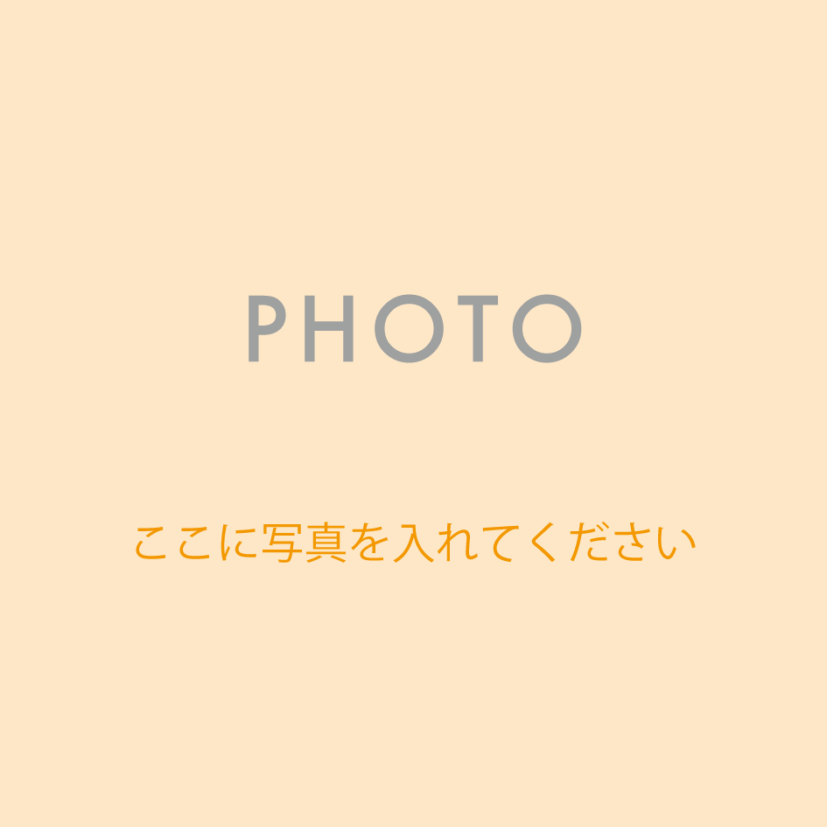
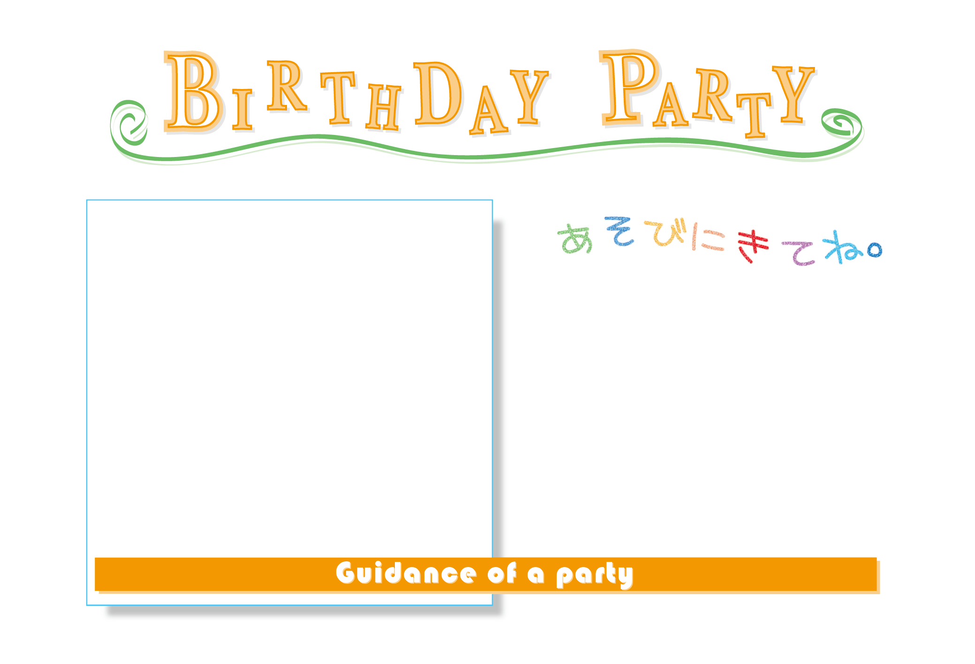
東京都虹ヶ丘2丁目1-13
〒104-0017
沢野 真奈美 様

